Лучшее в Новой Зеландии - тур средней активности 14 дней

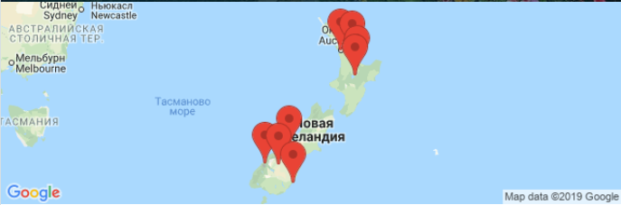

ДЕНЬ 1, НОВАЯ ЗЕЛАНДИЯ, ОКЛЕНД

Прибытие в Новую Зеландию в город Окленд, отдых
Киа Ора! Добро пожаловать в Новую Зеландию! Прибытие в Окленд, отдых и свободное время.
View

ДЕНЬ 2, ОКЛЕНД И ОКРЕСТНОСТИJan 20

День в регионе Окленд
Этот день Вы проведете в регионе города Окленда. Вы можете принять участие в разных экскурсиях и приключениях в городе парусов и окрестностях. Мы предоставим возможный список экскурсий.

ДЕНЬ 3, ЗАПОВЕДНИК ВАЙТОМО, ОЗЕРО ТАУПОJan 21

Уникальные сады или высокий чай, светящиеся пещеры Вайтомо и озеро Таупо
Утром гуляем по садам, объединившим культуры востока и запада. Либо дегустируем "высокий чай" на чайных плантациях. Затем погружаемся в подземное царство пещер со светящимися сводами - живой Аватар. Далее прогулка по джунглям с гротами, туннелями и арками. Вечером горячие источники на берегу озера Таупо, заполнившего древнюю кальдеру супер вулкана.
View

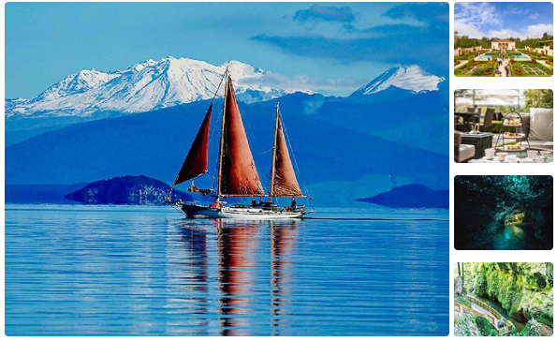ДЕНЬ 4, РЕГИОН ТАУПОJan 22

День в Таупо. Нац. парк Тонгариро или арт-деко Непиер
Вы можете отправиться в Мордор - нац. парк Тонгариро для интересных прогулок или знаменитого трекинга в Долине вулканов. Либо посетите мировую столицу арт-деко город Непиер, винодельни Залива ястребов и колонию желтоголовых ганнетов. Каякинг, вертолетный полет в Тонгариро, прогулки по термальным долинам, рыбалка и другие экскурсии доступны в Таупо.

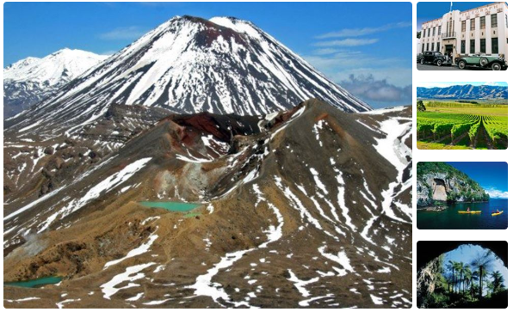ДЕНЬ 5, ХУКА, ВАЙКАТО, ВАЙОТАПУ, ТЕПУЙАJan 23

Водопад Хука, приключение в узком ущелье, озеро Шампанское, Долина гейзеров и кровожадные маори
Прогулка к мощному водопаду Хука. Затем приключение на водомётному катере по реке Вайкато до узкого ущелья, по которому нужно пролезть до диких горячих источников. Далее геотермальные чудеса мирового масштаба - озеро Шампанское и купальни дьявола. Вечером Долина гейзеров и деревня маори с легендарной Хакой и ужином Ханги. Ночевка в Роторуа.
View

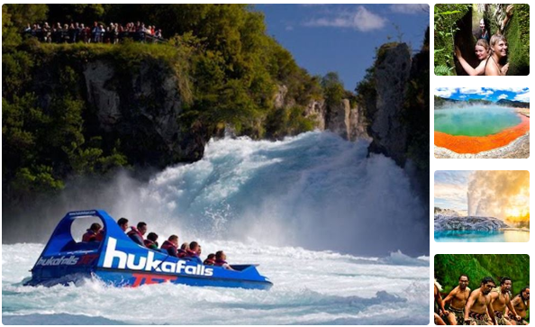ДЕНЬ 6, РОТОРУАJan 24

Экскурсии и приключения в Роторуа и окрестностях
Сегодня предлагаем участие в одном из самых уникальных приключений: отправиться на вертолете "на Марс" - активный вулкан и остров Белый в Тихом океане. Высадка и прогулка в кратере напоминает съемки фантастического фильма. Другая опция - рафтинг с прыжком с 7 метрового водопада. Можно посетить парк природы с птицей киви, погулять в лесу огромных папоротников и секвой, в садах губернатора, а вечером понежиться в термах Полинезийских СПА и многое другое.

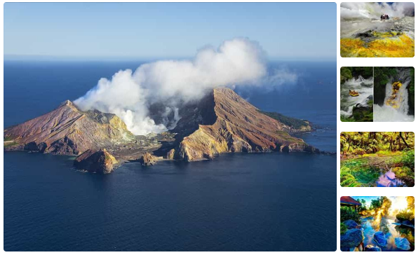ДЕНЬ 7, ХОББИТОН, ПОЛУОСТРОВ КОРОМАНДЕЛJan 25

Сказочная деревня Хоббитон или 153 метровый водопад, уникальные пляжи на п-ве Коромандел
Отправляемся в сказку - деревню Хоббитон. Это настоящая живая легенда дополняется кружкой эля или сидера в пабе Зеленый дракон. Альтернативно, можете отправиться в трекинг в дождевых лесах к 153 метровому водопаду. После нас ждет природа тихоокеанского субтропического побережья полуострова Коромандел, которая полна очарования и сюрпризов. На одном легендарном пляже можно выкопать яму в песке и она заполнится горячей водой. На другой, взыскавший славу после съемок Хроники Нарнии, в Кафедральной бухте мы рекомендуем отправиться в приключение на морских каяках или в пешеходный маршрут. У Вас будет время для купания, загорания и отдыха на пляжах с белым песком. Ночевка на полуострове.
View

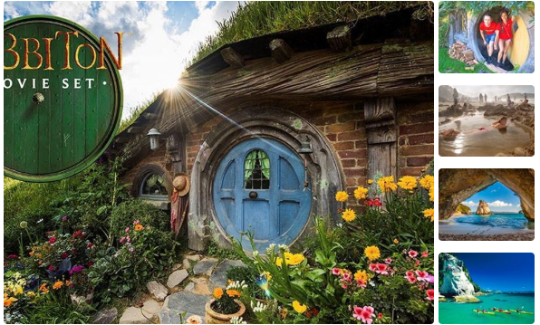ДЕНЬ 8, ПЕРЕЛЕТ НА ЮЖНЫЙ ОСТРОВ В ГОРОД ДАНЕДИНJan 26

Перелет на Южный остров в Данедин, редкие пингвины и альбатросы
Путешествие в аэропорт Окленда и перелет на Южный остров в столицу шотландских иммигрантов - город Данедин. Самостоятельная прогулка по центру города. Желающие могут отправиться на полуостров Отаго для наблюдения за редкими желтоглазыми пингвинами, а также королевскими альбатросами. Ночевка в Данедине.
View

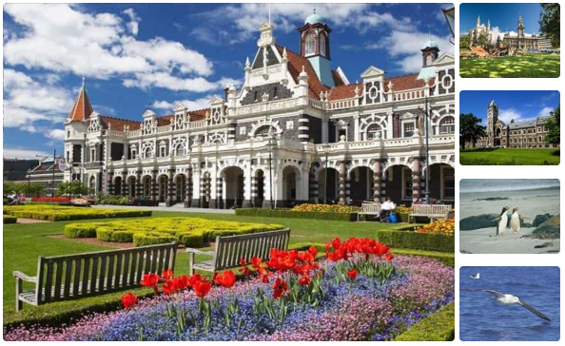ДЕНЬ 9, МОЕРАКИ, ОМАРАМА, ГОРА КУКАJan 27

Знаменитый пляж через тунель, самая крутая улица, "неземные" шары, фантастические утесы, бирюзовое озеро Пукаки и гора Кука
Сегодня нас ждет калейдоскоп достопримечательностей. Прогулка к одному из самых знаменитых пляжей Данедина, куда можно попасть через туннель. "Восхождение" по самой крутой улице на планете. "Неземные" шары Моераки на побережье Тихого океана. Фантастические утесы со шпилями. Бирюзовое озеро Пукаки с видами на гору Кука. Ночуем в нац. парке горы Кука - наследие ЮНЕСКО.
View

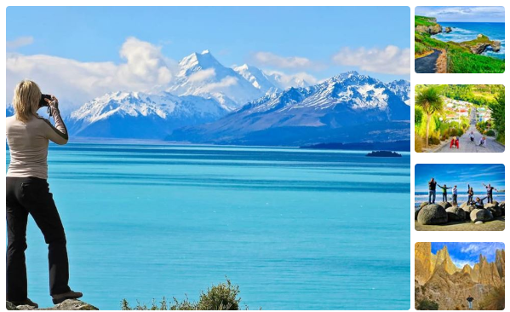ДЕНЬ 10, НАЦ. ПАРК ГОРЫ КУКАJan 28

Экскурсии и приключения в нац. парке горы Кука
Вы проведете волшебный день у подножия самой высокой горы в окружении горных хребтов, нависающих ледников, нетронутой альпийской природы. Можно отправиться в живописный полет на вертолете с посадкой на известном леднике Франс Джозеф, с высадкой и прогулкой "в кошках" в мире льда на леднике Тасмана, на лодке между дрейфующих айсбергов, пешком к основанию горы Кука. Вечером наблюдение за звездами и планетами в самом большом заповеднике темного неба на планете.

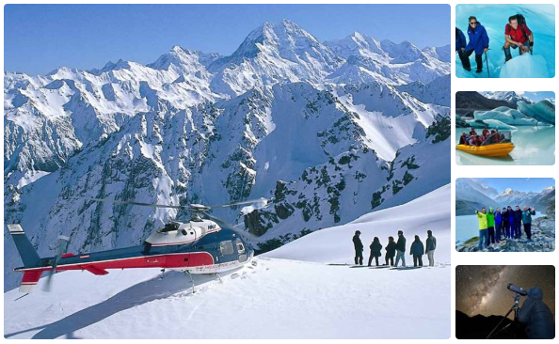ДЕНЬ 11, ВОНАКА, НАЦ. ПАРК ГОРЫ ВДОХНОВЕНИЯJan 29

Озеро Вонака, нац. парк горы Вдохновения, перевал Короны и городок старателей
Утром дегустация сашими из всемирно известного лосося Аораки. Переваливаем старые хребты и оказываемся на берегу живописного озера Вонака на пороге нац. парка горы Вдохновения. Здесь можно искупаться, посетить уникальный центр загадок, прокатиться на горных велосипедах с видами на заснеженные горные хребты, отправиться в экспедицию на реактивном катере, прогуляться вокруг брильянтового озера, совершить трекинг в фантастическую долину с нависающими ледниками и водопадами или подняться на знаменитый "инстаграмный" пик. Затем еще один перевал через Коронованный хребет и, если позволит время, гуляем в милом городке старателей. Ночуем в Квинстауне.
View

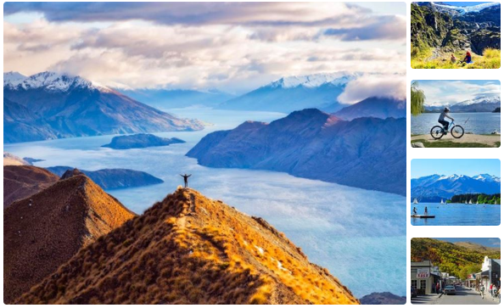ДЕНЬ 12, МИЛФОРД САУНД ИЛИ ДАУТФУЛ САУНДJan 30

Путешествие в Землю фиордов, круиз по Милфорд саунд или Даутфул саунд
Отправляемся в природное наследие ЮНЕСКО - нац. парк Земля фиордов на встречу с "8 чудом света" - фиордом Милфорд саунд. Это один из самых удаленных и нетронутых природных заповедников на нашей планете. Круиз завораживает контрастом ландшафтов. Обратный путь можно совершить на самолете или вертолете с посадкой на леднике с захватывающими дух пейзажами. Альтернативно можно выбрать круиз по удаленному фиорду Даутфул саунд, в том числе круиз с ночевкой. Ночуем в Квинстауне.
View

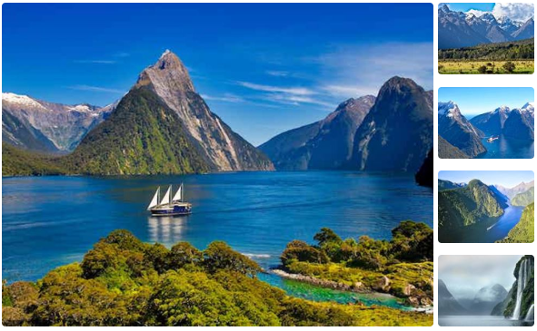ДЕНЬ 13, ЭКСКУРСИИ И ПРИКЛЮЧЕНИЯ В КВИНСТАУНЕJan 31

День приключений и экскурсий в Квинстауне
Квинстаун признан мировой столицей приключений. Красота альпийских ландшафтов дополняется большим выбором экскурсий и приключений. Здесь каждый найдет для себя развлечение по душе от живописных поездок и круизов до экстрема и адреналина. Ваш день в Квинстауне может быть ярким и насыщенным или созерцательным и умиротворенным. Ночуем в Квинстауне.

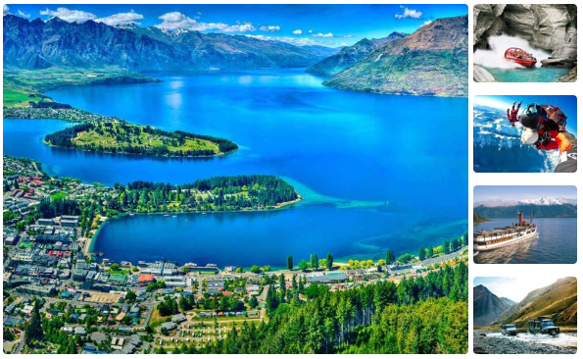ДЕНЬ 14, ЗАВЕРШЕНИЕ ПРОГРАММЫFeb 1

Трансфер в аэропорт, вылет из страны
В назначенное время трансфер в аэропорт. Завершение тура. Счастливого Вам пути!

